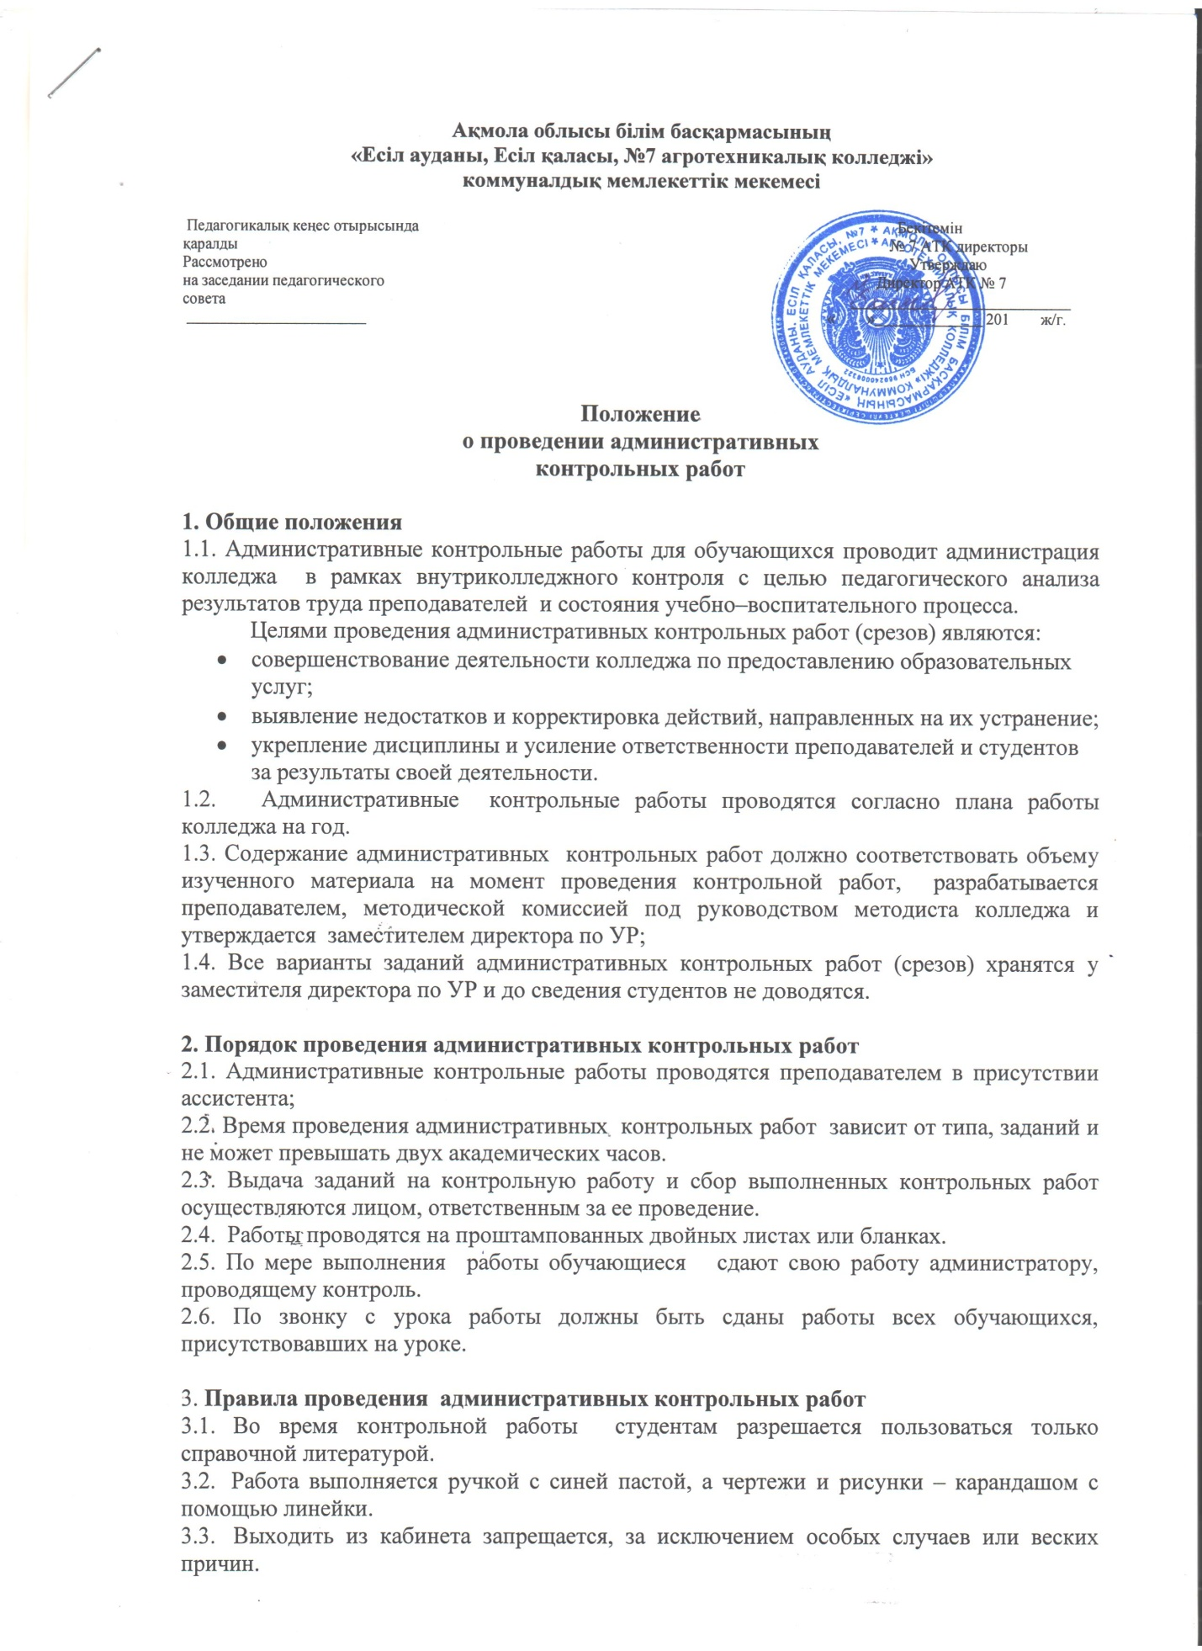
3.4. Во время проведения контрольной работы студентам запрещается пользоваться сотовыми телефонами.
3.5. В начале контрольной работы преподаватель может дать студентам краткие пояснения

4. Проверка, анализ и хранение административных контрольных работ (срезов)
4.1. Проверку административной контрольной работы (среза) осуществляет преподаватель, ведущий дисциплину в срок не более двух дней после ее проведения.
4.2. Результаты выполнения контрольной работы оцениваются в баллах: 5 (отлично), 4 (хорошо), 3 (удовлетворительно), 2 (неудовлетворительно).
4.3. По результатам административной контрольной работы (среза) проверяющим работы преподавателем проводится анализ качества подготовки студентов и составляется заключение на специальном бланке (приложение № 1)
4.4. Результаты административных контрольных работ анализируются на заседании ПЦК, методического совета колледжа и (или) педагогического совета. Материалы для анализа результатов подготовки студентов по административным контрольным работам (срезам) готовит методист колледжа, заместитель директора по УР.
4.5. Проверенные административные контрольные работы (срезы) и анализ на них хранятся у заместителя директора по УР в течение года.

(приложение № 1)
Анализ административной контрольной работы
Преподаватель
Ассистент
Предмет
Учебная группа
Форма работы

№ п/п | Ф.И. обучающегося | Оценка на начало учебного года | Оценка по предмету за I полугодие | Оценка за административную контрольную работу
Общие результаты административной контрольной работы:
Качество знаний
Успеваемость
Количество
«2»
«3»
«4»
«5»
Типичные ошибки: Преподаватель:

4.3.По результатам административных контрольных работ оформляется справка, содержащий следующие выводы:
- уровень усвоения определенной темы, раздела, способов деятельности (успеваемость обучающихся);
- качество усвоения определенной темы, раздела, способов деятельности (отметки «4», «5»);
- процент степени обученности обучающихся;
- сравнительный анализ итогов данной контрольной работы с общей успеваемостью и качеством знаний обучающихся по этому предмету и другим предметам класса;
- какие виды заданий выполнены обучающимися лучше всего/ хуже всего.
4.4. Результаты административны контрольных х работ анализируются на заседаниях школьных методических объединений, совещаниях при директоре, педагогических советах и могут быть отображены в приказах по школе.
4.7.Результаты контрольных работ учитываются при оценке деятельности учителя в период определения стимулирующих выплат и в период аттестации.

Положение
о проведении директорских контрольных работ

2. Правила проведения директорских контрольных работ

2.1. Права и обязанности студентов при проведении директорских контрольных работ:
2.1.1. Во время директорской контрольной работы студентам разрешается пользоваться только справочной литературой.
2.1.2. Конспектом и учебником пользоваться нельзя.
2.1.3. Работа выполняется ручкой с синей пастой, а чертежи и рисунки – карандашом с помощью линейки.
2.1.4. Выходить из кабинета запрещается, за исключением особых случаев или веских причин.
2.1.5. Если студент выходит из кабинета, то оставляет свой черновик и работу ассистенту.
2.1.6. По окончании времени, запланированного на выполнение директорской контрольной работы, студент обязан сдать свою работу ассистенту.
2.1.7. Во время проведения директорской контрольной работы студентам запрещается разговаривать или передавать какие-либо предметы.
2.1.8. Во время проведения директорской контрольной работы студентам запрещается пользоваться сотовыми телефонами.
2.2. Права и обязанности преподавателя при проведении и проверке директорских контрольных работ:
2.2.1. В начале директорской контрольной работы преподаватель может дать студентам краткие пояснения.

